|  |  |
| --- | --- |
|  | **BỘ GIÁO DỤC VÀ ĐÀO TẠO**  **TRƯỜNG ĐẠI HỌC CÔNG NGHỆ TP. HCM** |

**BÁO CÁO THỰC TẬP TỐT NGHIỆP**

Ngành: **CÔNG NGHỆ THÔNG TIN**

Chuyên ngành: **CÔNG NGHỆ PHẦN MỀM**

Giảng viên hướng dẫn : Nguyễn Kim Hưng

Sinh viên thực hiện : Tam Phú Minh

MSSV: 1411061295 Lớp: 14DTHC04

TP. Hồ Chí Minh, 9 tháng 7 năm 2018

LỜI CẢM ƠN

Em xin gửi lời cảm ơn chân thành và sự tri ân sâu sắc đối với các thầy cô của trường Đại học Hutech, đặc biệt là các thầy Nguyễn Kim Hưng khoa Công Nghệ Thông Tin của trường đã tạo điều kiện cho em thực tập ở công ty **Hitachi Vantara Việt Nam.**

Một lần nữa em xin chân thành cám ơn thầy Võ Phạm Thành Luân đã nhiệt tình hướng dẫn, giúp đỡ em những khó khăn phát sinh xảy ra để em có thể hoàn thành tốt khóa thực tập của mình tại công ty.

Trong quá trình thực tập, cũng như là trong quá trình làm bài báo cáo thực tập, khó tránh khỏi sai sót, rất mong các thầy, cô bỏ qua. Đồng thời do trình độ lý luận cũng như kinh nghiệm thực tiễn còn hạn chế nên bài báo cáo không thể tránh khỏi những thiếu sót, em rất mong nhận được ý kiến đóng góp thầy, cô để em học thêm được nhiều kinh nghiệm.

*Em xin chân thành cảm ơn!*

**CỘNG HÒA XÃ HỘI CHỦ NGHĨA VIỆT NAM**

**Độc Lập – Tự Do – Hạnh Phúc**

🙡--------------🙣

**NHẬN XÉT THỰC TẬP KHOA**

**Họ và tên sinh viên: Đỗ Thế Thuận**

**MSSV:** 1711061170

**Khóa: K**17

1.Thời gian thực tập từ ngày 17/5/2021 – 17/7/2021

2.Bộ phận thực tập: Công ty **Hitachi Vantara Việt Nam**

3.Tinh thần trách nhiệm với công việc và ý thức chấp hành kỷ luật

………………..………………..………………..………………..………………..………………..………………..………………..………………..………………..………………..………………..………………..………………..………………..………………..………………..………………..………………..……

4.Kết quả thực tập

………………..………………..………………..………………..………………..………………..………………..………………..………………..………………..………………..………………..………………..………………..………………..………………..………………..………………..………………..……

5.Nhận xét chung

………………..………………..………………..………………..………………..………………..………………..………………..………………..………………..………………..………………..………………..………………..………………..………………..………………..………………..………………..……

**Đơn vị thực tập:**

Công ty **Hitachi Vantara Việt Nam**

**KHOA CÔNG NGHỆ THÔNG TIN**

**BẢN NHẬN XÉT CỦA GIẢNG VIÊN HƯỚNG DẪN**

THỰC TẬP TỐT NGHIỆP

1. **Họ và tên sinh viên:**

MSSV: ………………… Lớp:

Chuyên ngành :

Đơn vị thực tập:

Giáo viên hướng dẫn:

1. **Nhận xét**:

|  |  |
| --- | --- |
|  | *TP. HCM, ngày … tháng … năm ……….*  **Giảng viên hướng dẫn**  *(Ký và ghi rõ họ tên)* |

**Khoa: CÔNG NGHỆ THÔNG TIN**

**PHIẾU THEO DÕI TIẾN ĐỘ**

**THỰC TẬP TỐT NGHIỆP**

1. **Tên Tổ chức/Công ty (đơn vị thực tập)**:

**Công ty TNHH Hitachi Vantara Việt Nam**

1. **Cán bộ hướng dẫn tại đơn vị thực tập (họ tên – email):**

Trần Văn Huấn- [huan.tran@hitachivantara.com](mailto:huan.tran@hitachivantara.com)

1. **Giảng viên theo dõi/ hướng dẫn tại trường**:

Võ Phạm T. Luân

1. **Sinh viên thực hiện**:

Họ tên: Đỗ Thế Thuận MSSV: 1711061170 Lớp: 17DTHB1

Ngành : Công Nghệ Thông Tin

Chuyên ngành : Công Nghệ Phần Mềm

| **Tuần** | **Ngày** | **Nội dung** | **Nhận xét của CBHD tại đơn vị TT** *(Ký tên)* | **Nhận xét của GVHD tại trường** *(Ký tên)* |
| --- | --- | --- | --- | --- |
| 1 | 10/5/2021 – 17/5/2021 | - Đợi thông báo từ **Hitachi .** |  |  |
| 2 | 17/5/2021 – 23/5/2021 | - Meeting with fresher,internship.  -[Đào tạo] Nguyên tắc cơ bản về yêu cầu phần mềm.  -[Đào tạo] Quy ước mã hóa (Khái niệm cơ bản, Quy ước cho ngôn ngữ, Sonar).  -[Đào tạo] Các nguyên tắc cơ bản về Kiểm thử phần mềm. |  |  |
| 3 | 24/5/2021 – 30/5/2021 | -[Đào tạo] Quy trình phát triển phần mềm HVN.  -[Đào tạo]Logging framework and Logging policies.  -[Đào tạo] Unit Test - Concept & Design.  -[Đào tạo] Email Efficiency, Timesheet and expense tracking on Oracle, Basic JIRA, Wiki using.  -[Đào tạo]Agile mindset & applied daily working. |  |  |
| 4 | 31/5/2021 – 06/6/2021 | -[Đào tạo]Code Review & Review Process in projects.  -[Đào tạo]Git Workflow and code review with Gitlab.  -[Đào tạo]Cloud computing fundamentals.  -[Đào tạo]Quality Mindset & Fundamentals of Software Quality. |  |  |
| 5 | 07/6/2021 – 13/6/2021 | -[Đào tạo]Logging framework and Logging policies.  -Tìm hiểu và thực hành các kỹ thuật trên cho dư án trước để khi vào dự án không còn bỡ ngỡ, các bạn có thể viết một ứng dụng web CRUD với [VB.NET](https://www.google.com/url?q=http://VB.NET&sa=D&source=calendar&usd=2&usg=AOvVaw2xjuOQjGeoeF37RNmced8p).  -Introduction and free talk. |  |  |
| 6 | 14/6/2021 – 20/6/2021 | -[Đào tạo]Git introduction.  -Tìm hiểu về các kỹ thuật và công nghệ có trong dự án. |  |  |
| 7 | 21/6/2021 – 27/6/2021 | -Oracle PLSQL, Form & Report training.  -Làm demo một sản phẩm quản lý thông tin cá nhân , dùng các công nghệ của dự án. |  |  |
| 8 | 28/6/2021 – 04/6/2021 | -Review and technical sharing about VB.NET(ASP.NET). |  |  |

|  |  |
| --- | --- |
| **Cán bộ hướng dẫn tại đơn vị TT**  *(Ký và ghi rõ họ tên)* | *TP. HCM, ngày … tháng … năm ……….*  **Giảng viên hướng dẫn tại trường**  *(Ký và ghi rõ họ tên)* |

**MỤC LỤC**

Chương 1. GIỚI THIỆU VỀ CÔNG TY 3

**1.** **Quá trình hình thành và phát triển công ty:** 3

**2.** **Tổ chức hành chính và nhân sự:** 5

**3.** **Môi trường làm việc:** 6

Chương 2. CÔNG VIỆC 10

**1.** **Khái quát về công việc** 10

**2.** **Phân công công việc** 10

**3.** **Nội dung tìm hiểu và phương pháp thực hiện** 10

Chương 3. KẾT QUẢ ĐẠT ĐƯỢC SAU KHI THỰC TẬP 13

# GIỚI THIỆU VỀ CÔNG TY

## **Quá trình hình thành và phát triển công ty:**

Hitachi Vantara Việt Nam (trước đây gọi là Global CyberSoft) là nhà cung cấp giải pháp CNTT toàn cầu hàng đầu được thành lập tại California vào tháng 7 năm 2000. Một công ty thuộc tập đoàn Hitachi từ tháng 10 năm 2014, được đổi tên thành Hitachi Vantara vào tháng 1 năm 2020.

Hitachi Vantara Việt Nam có nhiều năm kinh nghiệm cung cấp Các giải pháp CNTT và dịch vụ tích hợp hệ thống cho khách hàng trên khắp thế giới trong các lĩnh vực Chuyển đổi kỹ thuật số, Dịch vụ Kỹ thuật Sản phẩm, Ứng dụng Doanh nghiệp, Hệ thống Nhúng và Dịch vụ Được Quản lý.

Hitachi Vantara Việt Nam cung cấp các giải pháp và dịch vụ CNTT tiên tiến cho khách hàng tại 18 quốc gia trên toàn thế giới, bao gồm cả Fortune 500 khách hàng và các công ty hàng đầu trong ngành ở Châu Âu, Hoa Kỳ, Châu Á Thái Bình Dương và Nhật Bản.

Hitachi Vantara Việt Nam cam kết mang lại chất lượng cao nhất cho khách hàng và cải tiến hoạt động của chúng tôi theo các tiêu chuẩn quốc tế và thông lệ tốt nhất. Kết quả là công ty đã đạt được những chứng nhận và giải thưởng có giá trị trong nhiều năm qua bao gồm:

* CMMI cấp độ 5
* ISO 9001 - Hệ thống quản lý chất lượng (QMS)
* ISO 27001 - Hệ thống quản lý bảo mật thông tin (ISMS)
* Đối tác chiến lược của SAP
* 10 Doanh nghiệp ITO hàng đầu Việt Nam 2015
* Giải thưởng Top 10 Sao Khuê 2012 - 2018
* Huy chương vàng Việt Nam và Top 5 công ty ITO 2012-2017
* 30 Công ty CNTT Hàng đầu Việt Nam 2014 - 2018

Hitachi Vantara Việt Nam hiện sử dụng hơn 1100 kỹ sư chuyên nghiệp có tay nghề cao, được hướng dẫn từ lãnh đạo cấp cao, tất cả đều tận tâm cung cấp các giải pháp tổng thể và dịch vụ gia công cho các khách hàng có giá trị trong nước và toàn cầu.

Minh chứng cho sự phát triển không ngừng của chúng tôi, Hitachi Vantara Việt Nam đã mở rộng hoạt động kinh doanh sang những nỗ lực mới và lan rộng sự hiện diện của mình trên toàn thế giới, nhằm đáp ứng nhu cầu đa dạng của khách hàng. Sau đây là những niên đại quan trọng trong lịch sử của HVN:

* 2000:Global CyberSoft US.
* 2002:Thành lập Bộ phận Công nghệ Thông tin & Truyền thông (ICT) và Tự động hóa Nhà máy (FA).
* 2003:Khai trương văn phòng đại diện đầu tiên tại Tokyo (Nhật Bản).
* 2004:Mở văn phòng đại diện thứ hai tại Singapore.
* 2006:Bộ phận Dịch vụ Thử nghiệm (TS) được thành lập.
* 2007:Bộ phận Giải pháp Kinh doanh Doanh nghiệp được thành lập (EBS); khai trương văn phòng đại diện thứ ba tại Paris (Pháp); chuyển Trung tâm Phát triển Toàn cầu về Công viên Phần mềm Quang Trung (Việt Nam).
* 2008:Bộ phận Hệ thống nhúng (EMB) được thành lập; kỷ niệm nhân viên thứ 500.
* 2014:Thành lập bộ phận Công nghệ mới Ứng dụng.
* 2014:Trung tâm Phát triển Đà Nẵng.
* 2014:Gia nhập Công ty Cổ phần Tư vấn Hitachi.
* 2015:Mừng nhân viên thứ 1000.
* 2016:Khai trương Trung tâm Phát triển Hà Nội.
* Năm 2020:Hitachi Vantara Việt Nam.

## **Tổ chức hành chính và nhân sự:**

**Tên công ty:**

**Công ty TNHH HITACHI VANTARA VIỆT NAM**

**Ngày thành lập:**

**Hitachi Vantara Việt Nam (HVN) (tiền thân là Global CyberSoft) là nhà cung cấp giải pháp CNTT toàn cầu hàng đầu được thành lập tại California vào tháng 7 năm 2000, và là công ty của Công ty Cổ phần Tư vấn Hitachi từ tháng 10 năm 2014. Với kinh nghiệm dày dặn và chuyên môn phong phú, Hitachi Vantara Việt Nam trở thành một đối tác tin cậy và tiên phong về CNTT tại Việt Nam.**

**Giám đốc:**

Nguyễn Bá Quỳnh

**Trụ sở chính và trung tâm phần mềm:**

Tòa nhà Helios, Công viên phần mềm Quang Trung, P. Tân Chánh Hiệp, Quận 12, TP.HCM.

Điện thoại: (84-28) 5437 1199

Fax: (84-28) 5437 1188

**Lĩnh vực kinh doanh:**

* Gia công phần mềm.
* Sản xuất sản phẩm phần mềm.
* Giải pháp/Dịch vụ CNTT (Giải pháp nông nghiệp thông minh, Hệ thống giám sát và điều khiển đường tàu thông minh, Thương mại điện tử).
* Giải pháp hiện đại cho hoạt động bán lẻ, phân phối – FlexBA SSM
* Giải pháp liên kết tối ưu hóa chuỗi bán lẻ - FlexBA RMS
* Giải pháp Quản trị Nguồn lực Doanh Nghiệp SAP ERP All-in-One
* Giải pháp Quản trị Nguồn nhân lực SAP HCM
* Giải pháp SAP ERP chuyên ngành Bất động sản
* Giải pháp tự động hóa vận hành kho hang – FlexBA - WHS.

## **Môi trường làm việc:**

* Hitachi Vantara Vietnam (HVN) là doanh nghiệp phù hợp với thực tập sinh với tốc độ phát triển nhanh và mạnh mẽ, HVN hiểu rằng yếu tố then chốt cho sự phát triển bền vững của mỗi doanh nghiệp là nguồn nhân lực.
* Tạo cảm giác không bị lạc lõng giữa môi trường làm việc mới. Tiếp xúc và học hỏi được nhiều kỹ năng mềm hơn.
* Tại HVN, luôn chú trọng phát triển đội ngũ nhân sự chuyên nghiệp và năng động với các khóa học training phù hợp với nhân tài để có thể ứng dụng và công việc cũng như ứng xử trong cuộc sống, mỗi cá nhân luôn được tạo điều kiện để phát triển tối đa năng lực và sự sáng tạo qua các bài khảo sát và đánh giá của công ty.
* HVN còn tạo ra nhiều cơ hội thăng tiến trong công việc, giúp cho nhân viên phát huy được năng lực của mình, và mọi sự cống hiến sẽ được ghi nhận.
* Nhân viên công ty được cởi mở hơn với các hoạt động ngoài công việc như: Bóng đá, cầu long, âm nhạc, từ thiện, khiêu vũ, …các hoạt động giải trí này giúp cho nhân viên cân bằng và lấy lại tinh thần sau những giờ làm việc căng thẳng.
* Không những chỉ chăm lo cho sự phát triển của mỗi cá nhân bằng chính sách lương thưởng cạnh tranh, công bằng và minh bạch mà cùng với đó là chế độ phúc lợi hấp dẫn, ngày nghỉ theo quy định của pháp luật cộng thêm với ngày nghỉ sinh nhật/ kỉ niệm ngày làm việc, luôn nhằm mục đích mang đến cho nhân viên sự an tâm và tin tưởng doanh nghiệp khi làm việc tại đây.
* Hàng tuần trong khi thực tập HVN luôn tạo điều kiện cho mỗi nhân viên tham gia các khóa đào tạo, cộng đồng nhân viên nhằm nâng cao năng lực và mối quan hệ đồng nghiệp.
* Được làm việc chung với những anh/chị có kinh nghiệm trong nghề, cải thiện nhiều kĩ năng về công nghệ. Đồng nghiệp hòa đồng, dễ tiếp xúc và trao đổi khi làm việc.
* Khi xảy ra cúp điện sẽ chuyển sang hệ thống phát điện tự động, vì vậy có thể tiến hành công việc bình thường.

# CÔNG VIỆC

## **Khái quát về công việc**

Do là một công ty outsource, nên mọi người sẽ được phân công làm các outsource do các công ty khách hàng, khách hàng cung cấp cho (dưới sẽ giám sát của khách hàng).

## **Phân công công việc**

Trong quá trình thực tập ở công ty em được phân công làm dự án **Agency Tech Audit**trên outsource thực tế của khách hàng, nhưng do tính bảo mật của công ty, nên em không được phép cung cấp bất kỳ hình ảnh nào liên quan đến source code, mong trường khoa hiểu cho em.

## **Nội dung tìm hiểu và phương pháp thực hiện**

**+ Công việc được phân công:**

Tìm hiểu các kỹ thuật lập trình chính trong source với tài liệu có sẵn hoặc đọc trên mạng bao gồm:

* + Nghiên cứu về VB ASP.NET
  + Nghiên cứu về Oracle Form, Report
  + Nghiên cứu về HTML, CSS,Bootstrap,…
  + Nghiên cứu về phương thức POST,GET

Xây dựng form User và Bảo Hiểm hiển thị thông tin cơ bản và bao gồm các chức năng thêm, sửa, xóa, tìm kiếm bằng VB ASP.NET.

**+ Phương pháp thực hiện:**

Xây dựng Front-end :

* Trang chính: Hiển thị được các thông tin cơ bản.
* Chuyển trang trong Event Create, bao gồm nhiều khía cạnh: nhập create,update, edit, delete , search các thông tin cơ bản trong data.
* Khởi tạo DataTable rỗng với thông báo đưa ra là dữ liệu rỗng khi chưa có dữ liệu được truyền vào.
* Khởi tạo input tìm kiếm , các button chức năng.

Xây dựng Back-end:

* Nội dung chính của trang chính là DataTable, để truyền được dữ liệu vào DataTable, đầu tiên là phải GET Event ID từ Database, sau đó dùng phương thức POST truyền dữ liệu bảng DataTable qua javascript, sau đó bắt đầu khởi tạo bảng. Để khởi tạo được bảng, get tất cả dữ liệu truyền bằng procedure trên Service của ASP.NET. các data được truyền vào hoàn toàn thông qua javascript. Khi khởi động trang tab, các nội dung, DataTable, tìm kiếm, phân trang sẽ được bắt đầu khởi tạo, khi chuyển tab, các phương thức sẽ được clear hoàn toàn, và được thay bằng sử dụng một Service khác, để thực hiện cho tab khác.
* Xây dựng Create new Event: Khởi tạo new Event cần phải viết một Service để kiểm tra, có thể sử dụng Select bình thường hoặc Procedure để kiểm tra, xem với Event ID này, Event đã tồn tại chưa, nếu đã tồn tại thì sẽ hiển thị thanh trang thái khác, ẩn đi thanh khởi tạo ban đầu, nếu chưa thì thanh khởi tạo xuất hiện và thanh trạng thái sẽ ẩn đi.
* Xây dựng Create new Item, Edit Item: em xây dựng 2 form này sử dụng chung một popup modal, nhưng với Create thì sẽ là một trang khởi tạo mới với chưa có dữ liệu, còn với Edit thì sẽ truyền vào Modified ID, bắt được từ từng thông tin trên DataTable, sửa và save change.
* Xây dựng tìm kiếm: là một input tìm kiếm, hoàn toàn không sử dụng bất kì nút nào để bắt đầu sự kiện tìm kiếm, chỉ cần rê chuột vào và bấm tên, tất cả sản phẩm sẽ được lọc và hiển thị ra, nếu lâu hơn hoặc dữ liệu trống sẽ hiển thị alert báo lỗi.
* CSS, custom lại các button, text area, input file theo form công ty đưa.

**Kết quả công việc**

* 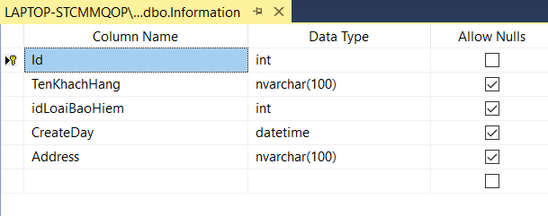Sử dụng SQL Server. Các table chính bao gồm table Information và table

Hình1:Thông tin.

* Table Information thể hiện các thông tin cần thiết của khách hàng như :Tên, Loại bảo hiểm mua, Ngày mua và Địa chỉ.

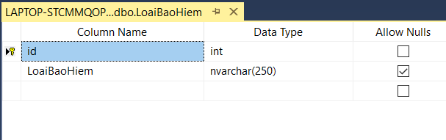Hình 2:Loaị bảo hiểm.

* Table LoaiBaoHiem bao gồm Id và LoaiBaoHiem để phân ra các Loại Bảo Hiểm của công ty mà khách hàng có thể chọn.

**Demo chi tiết về Website:**

* 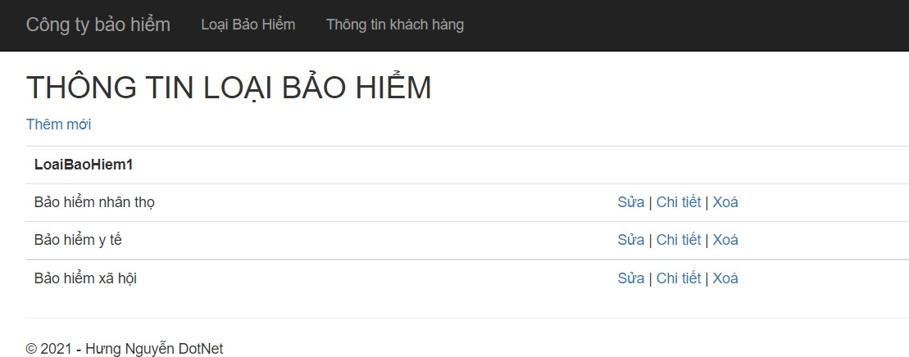Ở mục Loại Bảo Hiểm, ta có:

Hình 3: Thông tin loại bảo hiểm

* 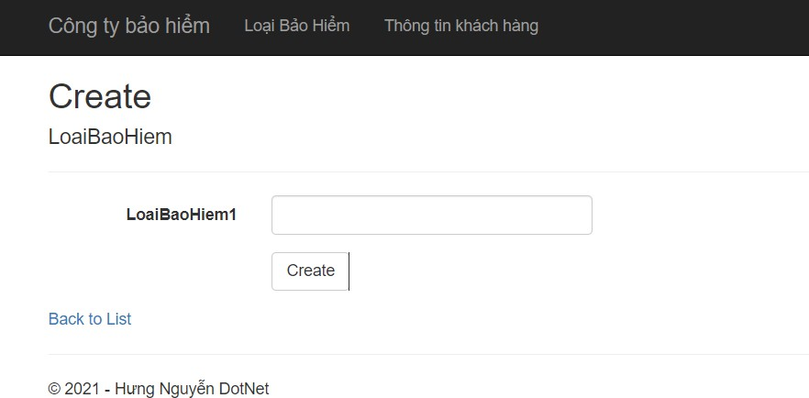Ta có thể Sửa, Xem chi tiết, Xoá Loại bảo hiểm của công ty.

Hình 4: Thêm loại bảo hiểm.

* Ngoài ra, cũng có thể Thêm mới Loại bảo hiểm để phong phú hơn cho Khách hàng lựa chọn.
* 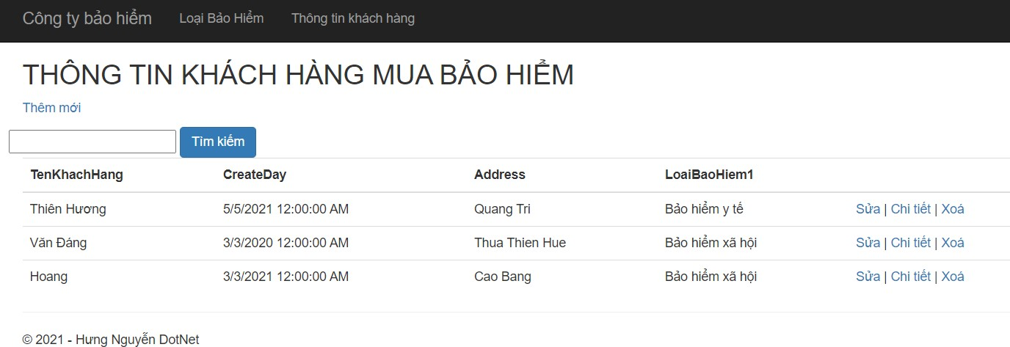Danh mục Thông tin khách hàng:

Hình 5: Thông tin khách hàng.

* 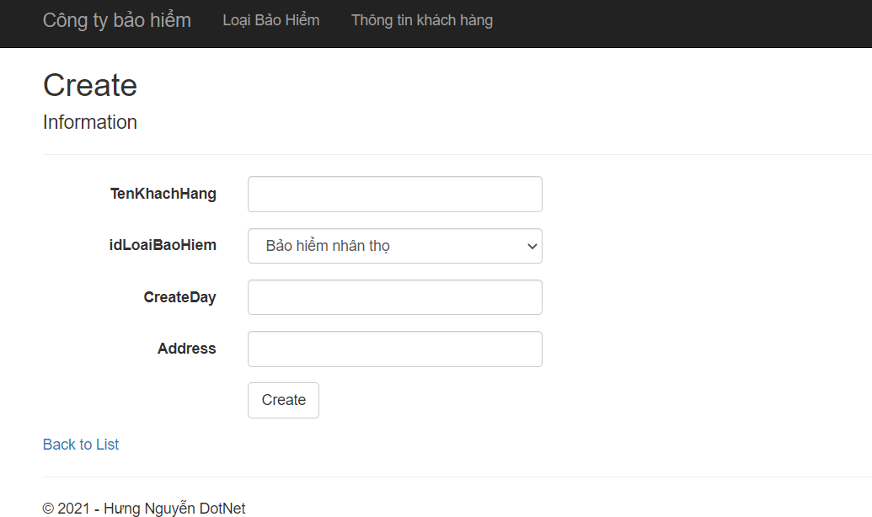Ta có thể Xoá, Chi tiết, Sửa thông tin của Khách hàng mua Bảo hiểm.

Hình 6: Thêm mới thông tin.

* 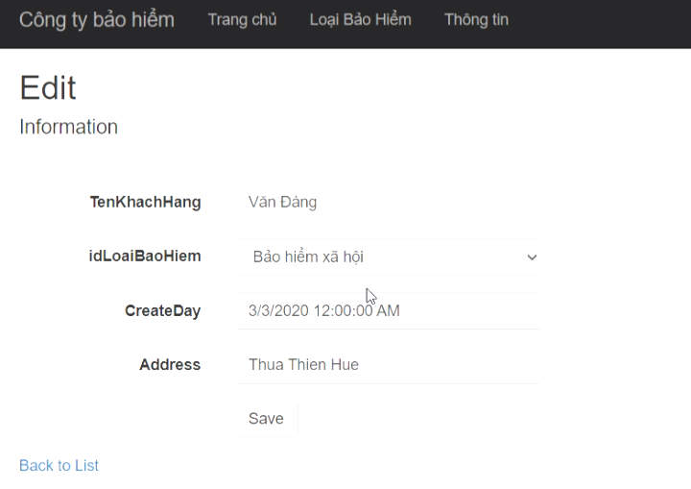Thêm thông tin một Khách hàng mới ứng với Danh mục Loại bảo hiểm đã tạo.

Hình 7: Sửa Thông tin.

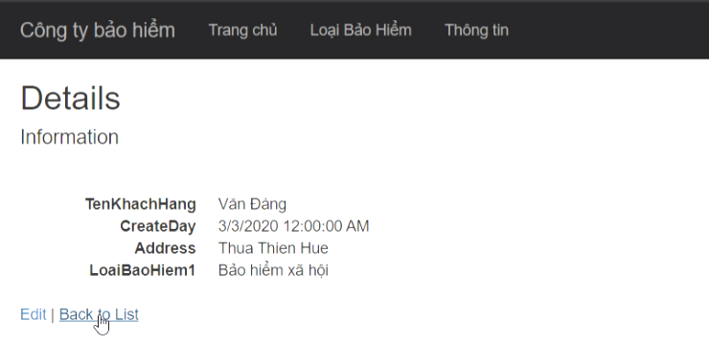Hình 8 :Chi tiết thông tin.

# KẾT QUẢ ĐẠT ĐƯỢC SAU KHI THỰC TẬP

* **Kinh nghiệm làm việc**
* Kinh nghiệm làm việc nhóm với các bạn thực tập sinh khác, trao đổi, hướng dẫn nhau cùng hoàn thành dự án.
* Được giao tiếp và làm việc với các anh chị hướng dẫn.
* Kinh nghiệm làm việc thông qua anh chị khi tiếp xúc với khách hàng Nhật hàng ngày trong văn phòng công ty, khách hàng trao đổi và giám sát quá trình làm việc.
* **Kinh nghiệm lập trình**
* Học được nhiều kỹ thuật lập trình mới
* Được hiểu thêm về những kiến thức thực tiễn, những kỹ thuật lập trình thường sử dụng phổ biến thực tế.